附件一
彰化縣竹塘國民小學113年全民國防教育融入各科教學活動設計單
主 題 |  | 國軍總動員
融入領域（科目） |  | 健康與體育 | 融入教學時間 |  | 40分鐘
設 計 者  教 學 者 |  | 林名燦 | 融入單元 |  | 全民國防教育補充教材 健康與體育領域第二單元  單元名稱：  國軍總動員
實施教學時間 |  | 113年9月10日 | 主要評量方式 |  | 口頭問答
教學目標 | 認識各種軍種與裝備
教學內容綱要 | - 簡介全民國防教育的重要。  - 介紹現階段的全民國防教育重要項目。  - 落實全民國防教育的實施與技術演練。
參考資料或教學照片 | 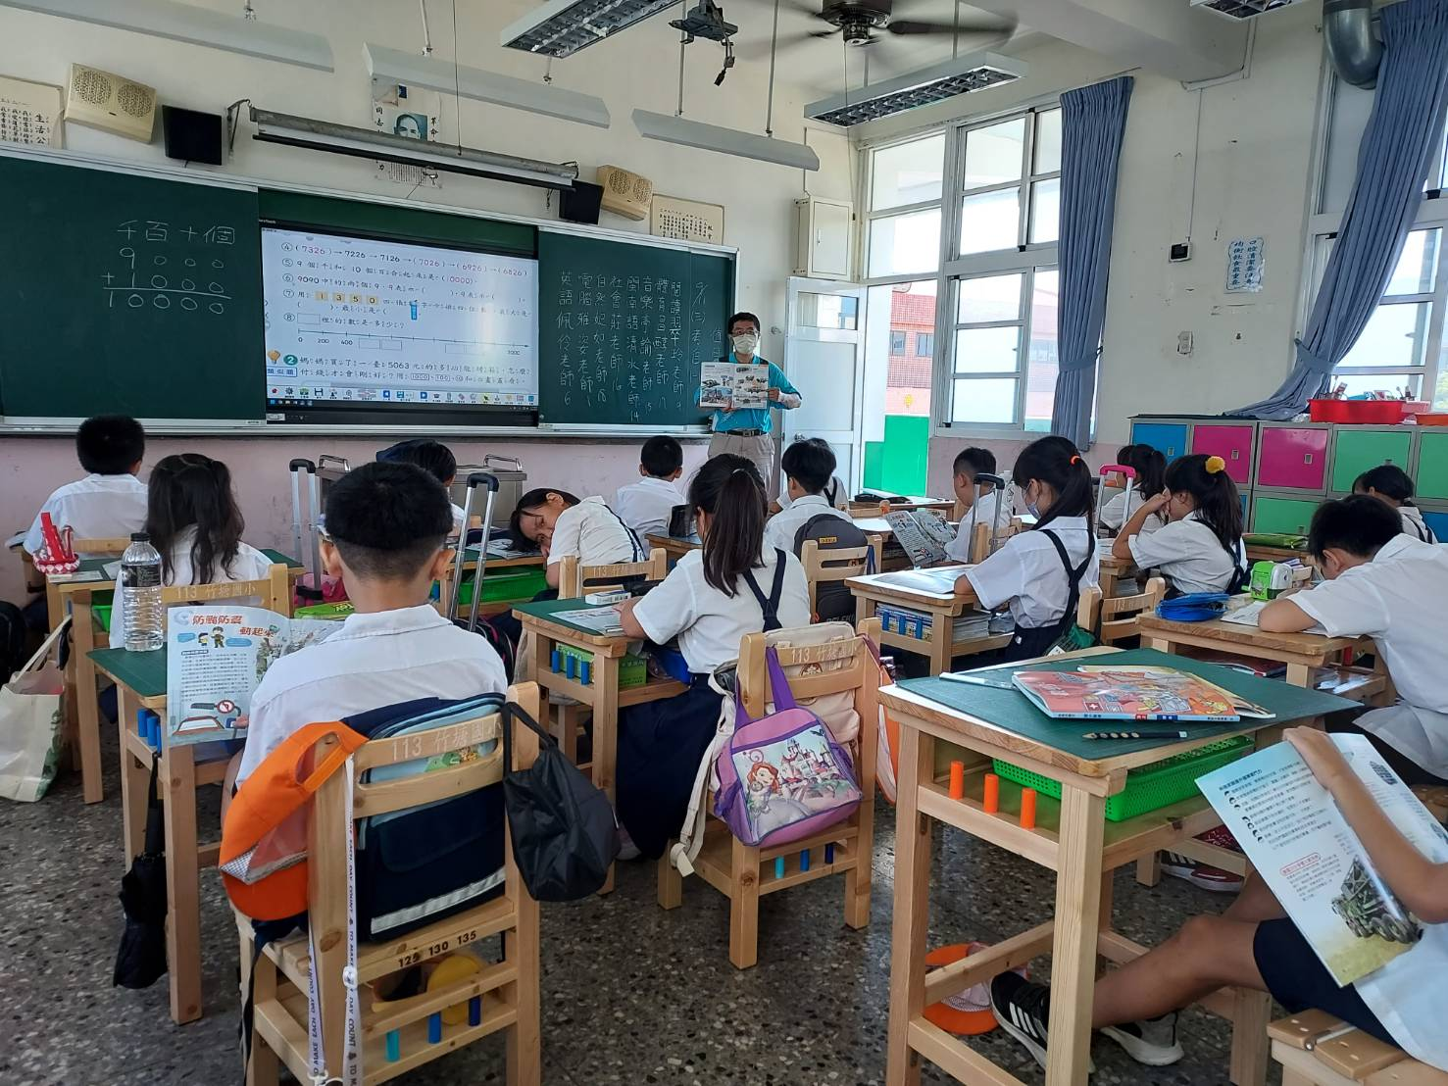 |  |  | 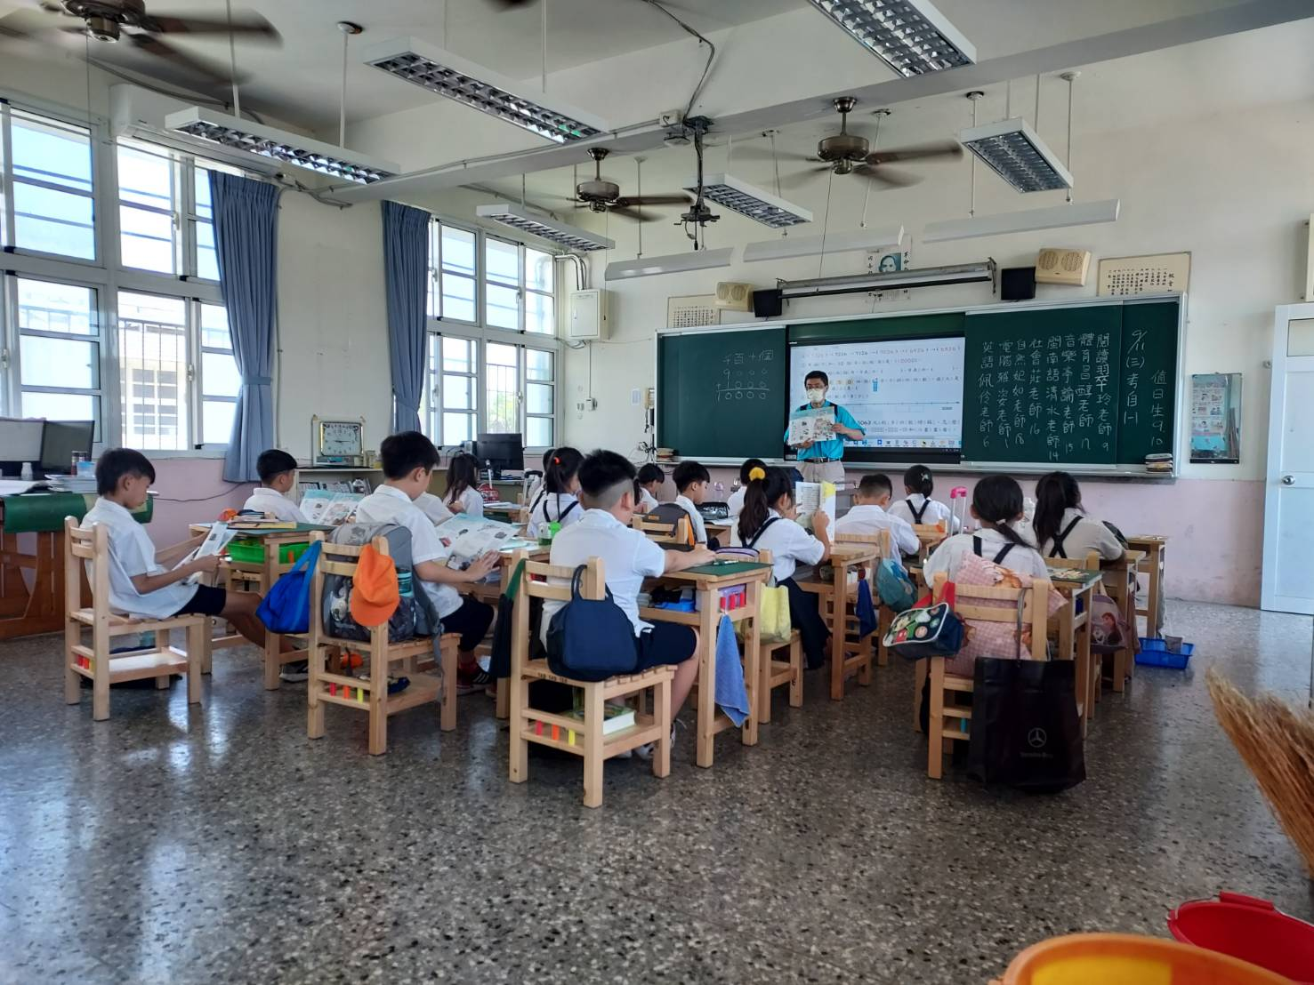
承辦人： 主任： 校長：
訓育組長黃倉醇
學務主任劉玉章
校 長周憲徵

